广州广重企业集团有限公司及下属分公司
拟处置废旧金属物资清单（广重资置2023-2号）
标的编号 | 地址 | 名称 | 计量 单位 | 数量 | 物资结算归属单位
1 | 钟村 | 废碳钢A类 | 吨 | 约100t以实际过磅为准 | 广州广重企业集团有限公司
2 | 钟村 | 废钢架 | 吨 | 约10t以实际过磅为准 | 广州广重企业集团有限公司
3 | 钟村 | 废碳钢屑 | 吨 | 约60t以实际过磅为准 | 广州广重企业集团有限公司
4 | 钟村 | 废旧汽轮机叶片（材质1Cr13） | 吨 | 约0.7t以实际过磅为准 | 广州广重企业集团有限公司
5 | 钟村 | 304不锈钢和32205双相不锈钢屑 | 吨 | 约5t以实际过磅为准 | 广州广重分离机械有限公司
6 | 钟村 | 铜屑 | 吨 | 约1t以实际过磅为准 | 广州广重分离机械有限公司
7 | 钟村 | 32205双相不锈钢屑边角料 | 吨 | 约3t以实际过磅为准 | 广州广重分离机械有限公司

标的编号 | 实物图片
1钟村基地 废碳钢A类 | 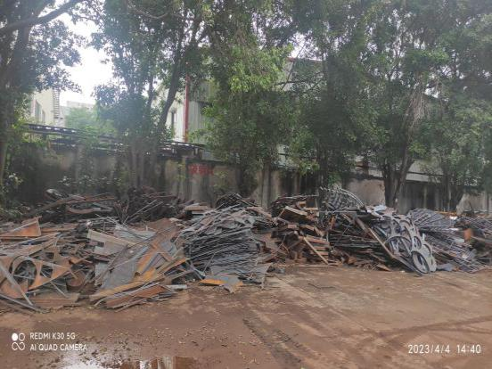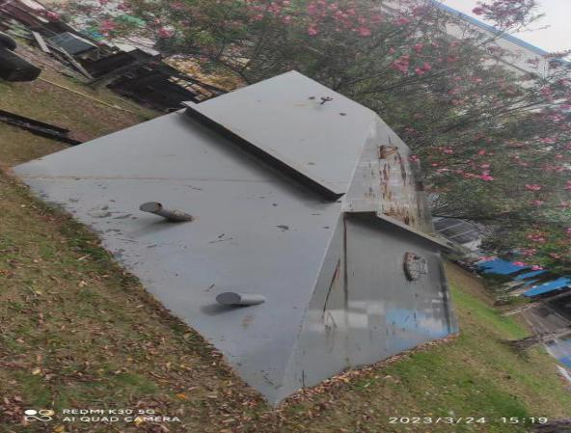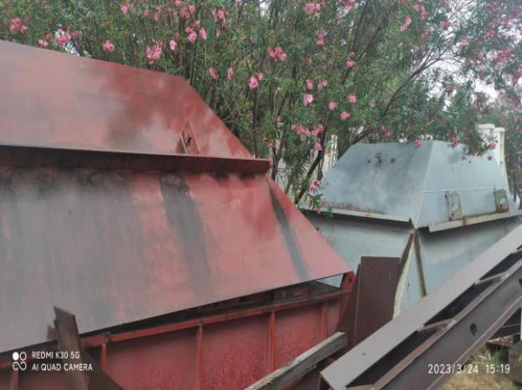
2钟村基地  废钢架 | 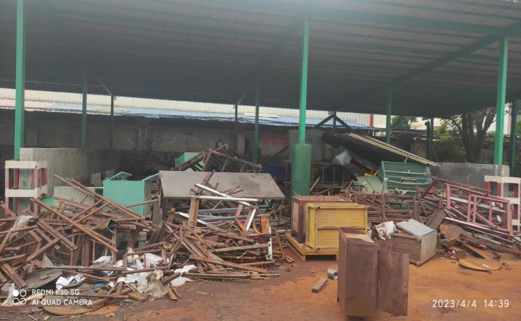
3钟村基地  废碳钢屑 | 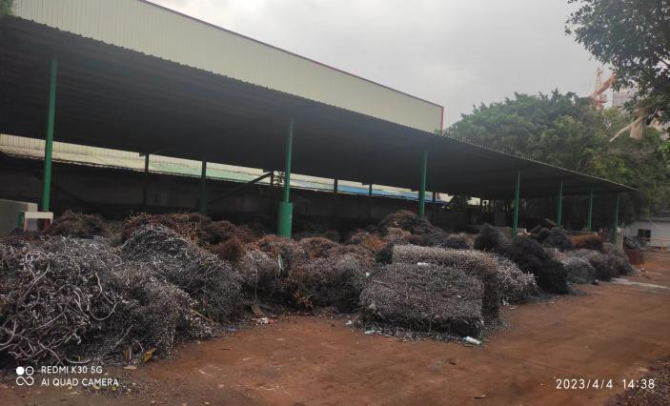
4钟村基地废汽轮机叶片 | 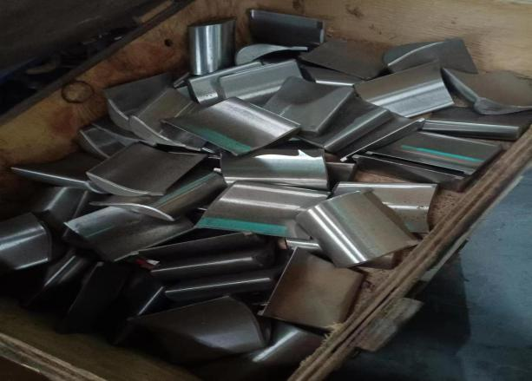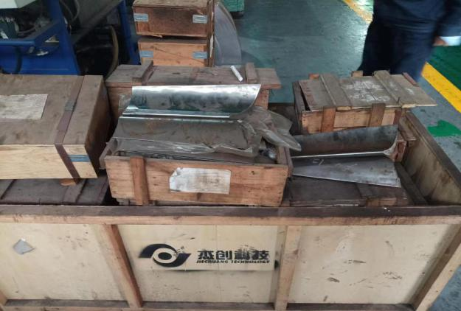
5钟村基地304不锈钢和32205双相不锈钢屑 | 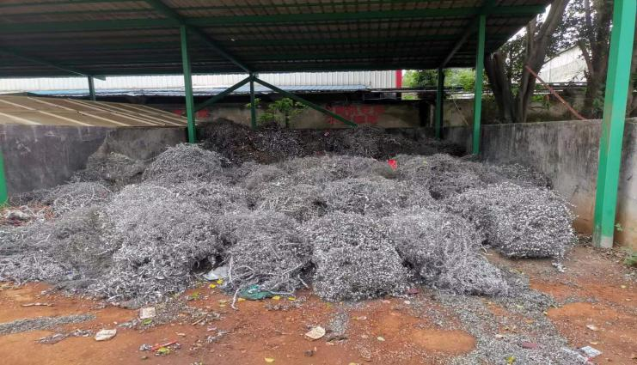
6钟村基地  铜屑 | 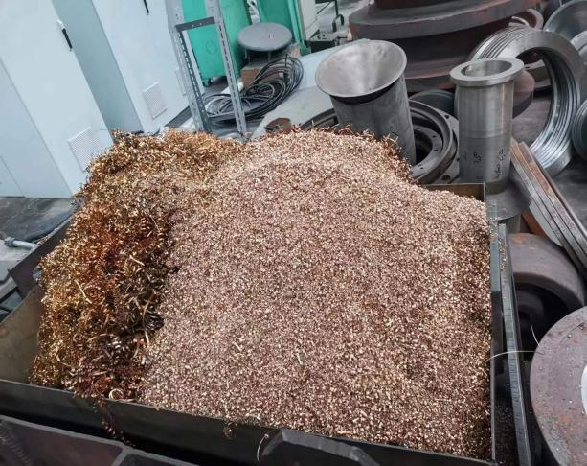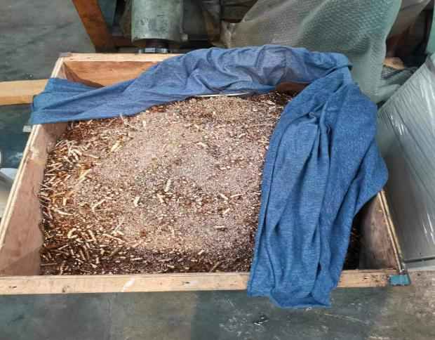
7钟村基地32205双相不锈钢边角料 | 